
Федеральное агентство по рыболовству
Федеральное государственное бюджетное образовательное
учреждение высшего образования
«Астраханский государственный технический университет»
Система менеджмента качества в области образования, воспитания, науки и инноваций сертифицирована
ООО «ДКС РУС» по международному стандарту ISO 9001:2015

Институт морских технологий, энергетики и транспорта
УТВЕРЖДАЮ
Директор института морских технологий,
энергетики и транспорта
к.т.н., доцент
_______________________ А.Р. Рубан
«____»______20_____ г.

Лабораторная работа №2
Испытание на сжатие различных материалов

Цель работы – изучить поведение различных материалов и определить их механические характеристики при статическом сжатии.

Основные сведения
Испытания материалов на сжатие проводят на специальных прессах или универсальных испытательных машинах по специальным методикам: для стали и чугуна используется ГОСТ 25.503-80, бетона — ГОСТ 10.180-90, древесины поперек волокон ГОСТ 16483.11-72, древесины вдоль волокон ГОСТ 16483.10-73.
Параметры образцов, видео и результаты испытаний на сжатие:
- стали
- чугуна
- дерева вдоль волокон
- дерева поперек волокон
- бетона (цементного образца)
Образцы материалов для испытания на сжатие изготовляются в виде цилиндров высотой h и диаметром d . Для чугуна, например, рекомендуется диаметр от 10 до 25 мм. Отношение h/d должно быть в пределах от 1 до 2. При значении h/d >2 сказывается влияние продольного изгиба. При значении h/d<1 в большей степени сказывается влияние сил трения, возникающих между торцами образца и опорными плитами машины.

Силы трения тормозят развитие деформации у торцов образца, чем и объясняется его бочкообразная форма в результате испытаний. Одним из способов уменьшения сил трения является смазывание торцов образца графитом, графитовой смазкой или парафином.
Образцы из искусственного камня (цементного или иного раствора) изготавливаются в виде кубиков или цилиндров.
Деревянные образцы изготавливают в виде прямоугольной призмы с основанием 20 х 20 мм и высотой вдоль волокон 30 мм или кубиков со стороной 20 мм и более.
Пластичные материалы (мягкая сталь, медь и др.) одинаково хорошо работают на растяжение и сжатие, поэтому испытание на сжатие является дополнением к испытанию этих материалов на растяжение.
Для пластичных материалов модуль упругости Е, предел упругости и предел текучести при сжатии примерно те же, что и при растяжении. При сжатии пластичных материалов сила постоянно возрастает (кривая I рис. 2.1), при этом величину напряжений, соответствующих разрушающей силе, определить невозможно, так как образец не разрушается, а превращается в диск (рис. 2.2,а).
Характеристики, аналогичные относительному удлинению и относительному сужению при разрыве, при испытании на сжатие также получить невозможно.
Испытанию на сжатие подвергают главным образом хрупкие материалы, которые, как правило, лучше сопротивляются сжатию, чем растяжению, и применяются для изготовления элементов, работающих на сжатие. Для их расчета на прочность необходимо знать характеристики материалов, получаемые при испытании на сжатие.
На рис. 2.1 кривая 2 показывает диаграмму сжатия чугуна, из которой видно, что закон Гука выполняется лишь приближенно в начальной стадии нагружения.
Верхняя точка диаграммы соответствует разрушающей нагрузке F_{max}, определив которую, вычисляют предел прочности материала на сжатие σ^{с}_{пч}=F_{max}/A
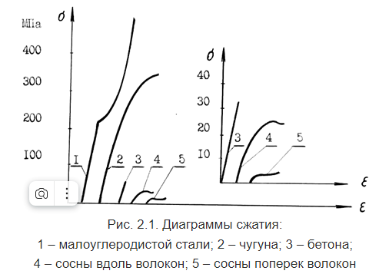
Разрушение чугунного образца происходит внезапно при незначительных остаточных деформациях. Разрушению предшествует образование трещин, расположенных приблизительно под углом 45° к образующим боковой поверхности образца, т.е. по линиям действия максимальных касательных напряжений (рис. 2.2,б).
Характер разрушения образцов из бетона (цементного раствора, камня) показан на рис. 2.2,в – при наличии сил трения между плитами машины и торцами образца. Разрушение происходит путем выкрашивания материала у боковых поверхностей в средней части образца. Трещины образуются под углом 45° к линии действия нагрузки.
При снижении сил трения за счет нанесения слоя парафина на опорные поверхности образца разрушение происходит в виде продольных трещин, материал расслаивается по линиям, параллельным действию сжимающей силы, и сопротивление материала уменьшается (рис. 2.2, г).
Диаграмма сжатия бетона показана на рис. 2.1, кривая 3. Из диаграммы видно, что рост нагрузки сопровождается упругими деформациями вплоть до разрушения, что вообще характерно для хрупких материалов.
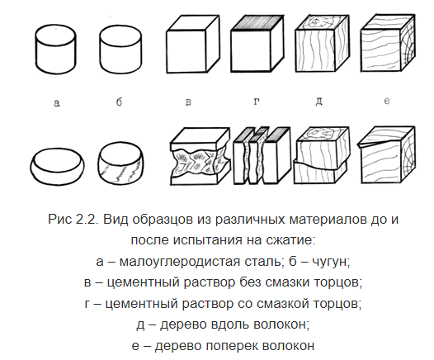
Особым своеобразием отличается сопротивление сжатию древесины как материала анизотропного и обладающего волокнистой структурой. При сжатии, как и при растяжении, древесина обладает различной прочностью в зависимости от направления сжимавшей силы по отношению к направлению волокон.
Сжатие древесины поперек волокон
На рис. 2.1 изображены диаграммы сжатия образцов из древесины одной породы. Кривая 4 иллюстрирует сжатие образца вдоль волокон, а кривая 5 — поперек волокон. При сжатии вдоль волокон древесина значительно (в 8-10 раз) прочнее, чем при сжатии поперек волокон.
При сжатии вдоль волокон образец разрушается вследствие сдвига одной части относительно другой (рис. 2.2, д), а при сжатии поперек волокон древесина склонна к прессованию и не всегда удается определить момент начала разрушения (рис. 2.2, е).

Порядок выполнения и обработка результатов
Предложенные для испытания образцы замеряют и, поочередно устанавливая их между опорными плитами машины УММ-20, подвергают статическим нагружениям, в процессе которых на диаграммном аппарате производится запись диаграмм сжатия соответствующих материалов. По контрольной стрелке шкалы силоизмерителя фиксируются максимальные нагрузки для каждого из образцов.
По полученным диаграммам сжатия определяют максимальную нагрузку сжатия стального образца и разрушающие нагрузки для других образцов, корректируя их значения с показателями стрелки силоизмерителя, записывают показания в журнал испытаний. Далее определяют характерные значения напряжений и производят записи в журнал испытаний.
Необходимо сделать зарисовку разрушенных образцов и описать характер их разрушения. Дать сравнительную характеристику работы испытанных материалов.

Контрольные вопросы
- Какой вид имеет диаграмма сжатия стали? В чем отличие этой диаграммы от диаграммы растяжения?
- Какие механические характеристики можно определить по диаграмме сжатия стали?
- Каков вид диаграммы сжатия чугуна, бетона? Каков характер разрушения образцов из этих материалов?
- Какие механические характеристики определяют для хрупких материалов при их испытании на сжатие?
- Какой вид имеет диаграмма сжатия дерева вдоль волокон и какие механические характеристики можно определить по ней?
- Как разрушается дерево при сжатии вдоль и поперек волокон? В каком направлений дерево обладает лучшими механическими свойствами?
- Какие характеристики материала можно получить при испытании на сжатие малоуглеродистой стали, чугуна, бетона, дерева?
- Почему образцы из малоуглеродистой стали и из чугуна при сжатии приобретают бочкообразную форму? Почему это явление не наблюдается у бетонных образцов?

